Datums: 20.05.2020.
Vecumposms: 6-7.gadi.
BĒRNU MĀCĪBU DARBĪBAS | KO BĒRNS MĀCĀS | PIEAUGUŠO ATBALSTS
- Ieklausās un sadzird kā skan, san, dīc, zum, sisina, stirkšķina un sīc kukaiņu pasaule. ( atdarina šīs skaņas)  - Veic vērojumus dabā un grāmatās, iepazīstas ar kukaiņu ķermeņa daļām. ( 6 kājas, 3 ķermeņa daļas..).  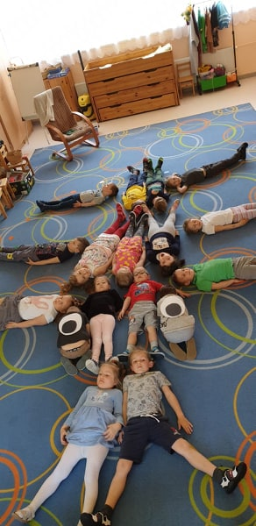  - Veic patstāvīgus radošos darbus no dabas materiāliem:  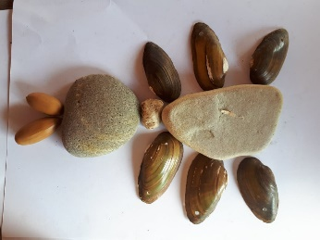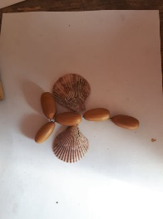  - Radoši izpaužas darbā ar salvetēm.  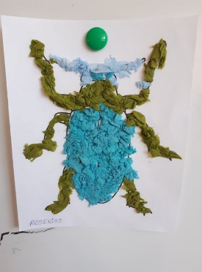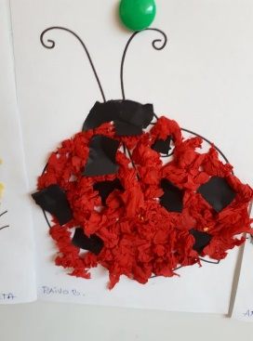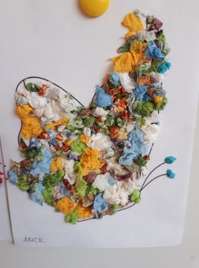 | Koncentrēties uz savu darbību. Sadzirdēt, saklausīt, atdarināt.  Iepazīst kukaiņu dažādību, sadarbības prasmes.  Atrast atbilstošos dabas matriālus, nosaukt tos un izveido sev vēlamo kukaini.  Attīsta sīko pirkstu muskulatūru, pacietību, attīsta radošo domāšanu | Uzzaicina ieiet pļavā vai ābeļdārzā, kopīgi izrunā, kā var sadzirdēt kukaiņu pasauli. ( ievēro klusumu).  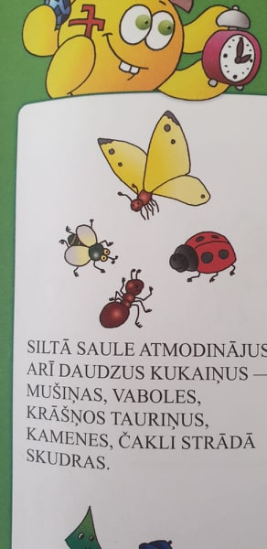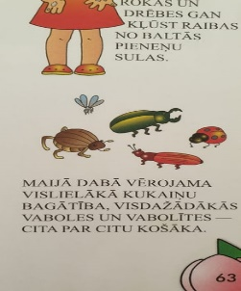  Ieteicamā literatūra vecākiem  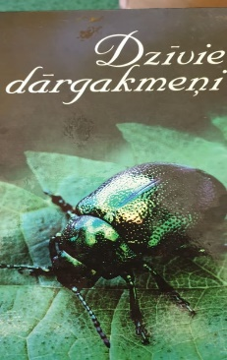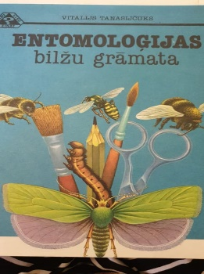  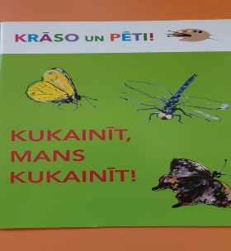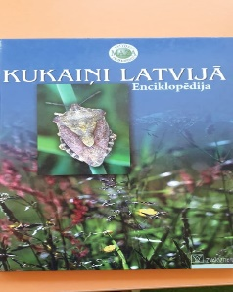  Nodrošina ar atbilstošo vidi.  Nodrošina ar atbilstošiem materiāliem.

